

**PRAKTIKUM – WEB PROGRAMIRANJE**

**DOKUMENTACIJA PROJEKTA**

Student: Nastavnik:

Aleksandra Fridl 311/14 Milena Vesić

Beograd 2017.

SADRŽAJ

1.Uvod 1

2. Opis funkcionalnosti 2

3. Skice korisničkog interfejsa 3

4.Organizacija 4

Kontroleri 4

Modeli 4

View 4

5. Šema baze podataka 5

# 1.Uvod

|  |  |
| --- | --- |
| **Koriščeni jezici** | * HTML i HTML 5 * CSS i CSS3 * javaScript |
| **Koriščene biblioteke i njihovi url-ovi odakle ste ih preuzeli** | * jQuery, http://jquery.com/download/ * lightbox, http://lokeshdhakar.com/projects/lightbox2/ * Less, https://raw.githubusercontent.com/less/less.js/v2.7.2/dist/less.min.js |
| **Da li je pisan OO javaScript i gde?** | / |
| **Korišćeni framework-i** | / |
| **Razvojna okruženja** | * Nootepad++ |
| **Ostali korišćeni programi** | * Adobe Photoshop |
| **HTML 5 API-i** | * Geolocation |
| **URL GitHub lokacije koda** | / |
| **URL sajta/aplikacije** | / |

# 2. Opis funkcionalnosti

Sajt je izrađen za desktop rezoluciju i mobilne uređaje. Za izredu je korišćen media query kojim je postignut responsive dizajn.

Na početnoj stranici [index.html](pr_wp_311_14.docx) korisnik se upoznaje sa Frizerskim studiom Quattro++. Na njoj se nalazi slajder sa slikama koji je rađen u jQuery-ju pomoću jQuery biblioteke.

Na stranici [oNama.html](pr_wp_311_14.docx) nalaze se detaljniji podaci o Frizerskom studiju Quattro++. Na njoj se, takođe, nalazi slajder sa slikama koji je rađen u jQuery-ju pomoću jQuery biblioteke.

Na stranici [kontakt.html](pr_wp_311_14.docx) korisk može naći tačnu adresu lokala, kao i geografsku lokaciju koja je realizovana putem API Geolocation. API Geolocation realizovana je putem javaScript-a, dohvatajući tačnu geografsku širinu i dužinu geografske lokacije lokala.

Na stranici [galerija.html](pr_wp_311_14.docx) galerija je ralizovana pomoću lightbox biblioteke.

Na stanici [usluge.html](pr_wp_311_14.docx) nalazi se spisak usluga.

# 3. Skice korisničkog interfejsa

Wireframe – Desktop (1200px)

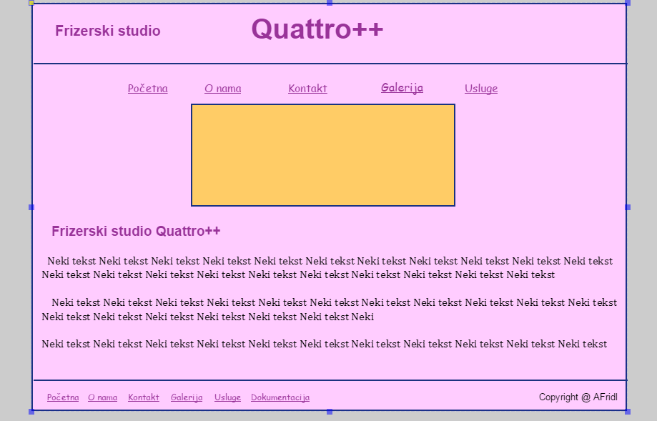

Wireframe – Desktop (800px)

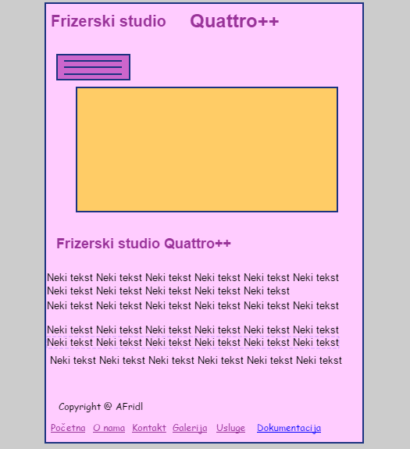

Wireframe – Tablet (600px)



Wireframe – Mobile (400px)

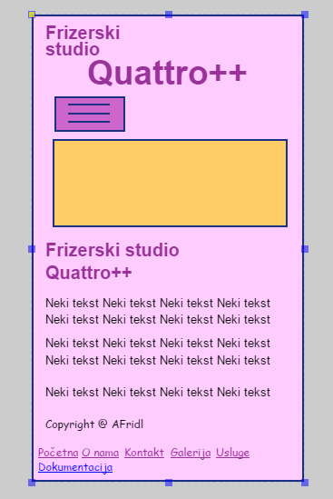

# 4.Organizacija

Sajt:

- css:

-> responsive.css

-> stil.css

- js:

-> jQuery

-> jquery-3.2.1.min.js

-> lokacija.js

- less:

-> less.css

-> style.less

- lightbox:

-> lightbox.css

-> lightbox.min

- slike:

-> close.png

-> icon.jpg

-> loading.gif

-> logo11.gif

-> menu-icon.png

-> next.png

-> pink_rice.png

-> prev.png

-> shortcutIcon.png

-> slide1.jpg

-> slide2.jpg

-> slide3.jpg

-> slide4.jpg

-> slide5.jpg

-> swirl_pattern.png

->galerija.html

->index.html

->kontakt.html

->oNama.html

->usluge.html

# 5. Šema baze podataka

Ne postoji baza podataka.